# DS878-N Processamento Digital de Imagens

**Julio Cesar Mariotto Junior**

**Python e Opencv**

**Curitiba**

**2021**

O objetivo desta tarefa era instalar o OpenCV com o Python seguindo os passos deste artigo <https://blog.cedrotech.com/opencv-uma-breve-introducao-visao-computacional-com-python/>

Conforme a ultima aula, já havia conseguido instalar o Python e a biblioteca do OpenCV.

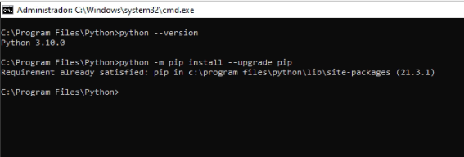

Passando os passos seguintes, encontrei dificuldades em rodar o código proposto no artigo.

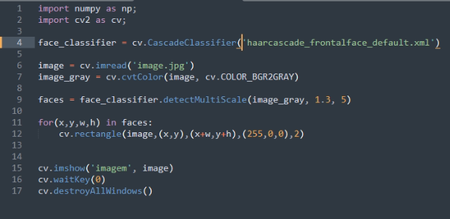

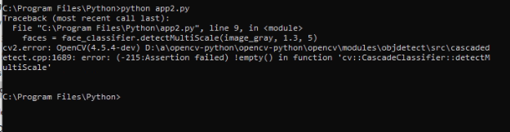

Depois de buscar um pouco na internet, achei uma solução que funcionou para o problema, faltava adicionar uma propriedade no parâmetro da CascadeClassifier.

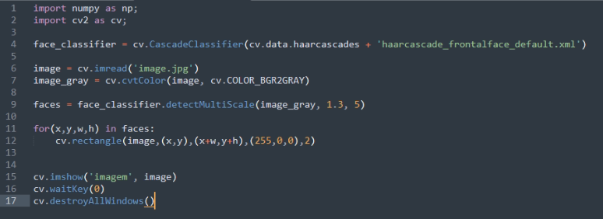

Depois de arrumar o código, este programa me retornou esta tela.

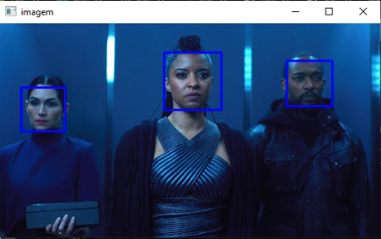

Seguindo o artigo implementei a segunda parte do código.

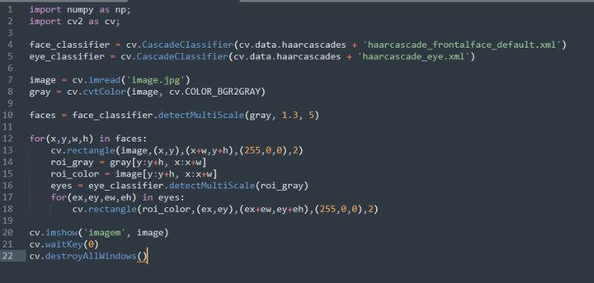

Que me retornou esta tela.

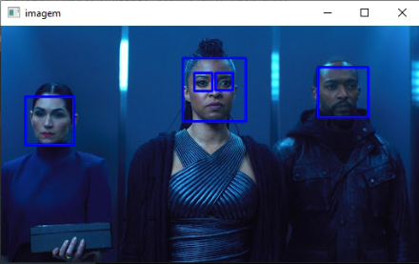

Como o programa só identificou os olhos da pessoa mais a frente, tentei rodar o código com outra imagem.

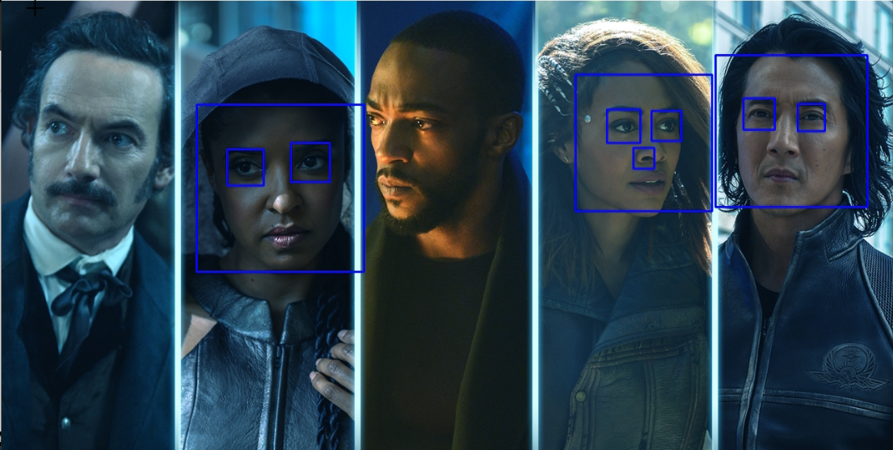

Ainda sim, foi possível melhorar um pouco o código diferenciando as cores dos quadrados para rosto e olhos.

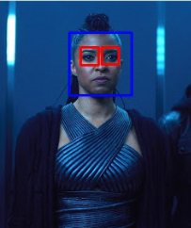

Após analisar os resultados, percebi que para o algoritmo ter um resultado eficiente, a imagem precisa estar em uma resolução boa, com um bom ângulo, foco e a pessoa na imagem precisa estar um pouco próxima.